2012——2013年度八年级上册物理知识竞赛试题
（时间：100分钟，满分：100分）
班级： 姓名： 总分：
- 选择题（每小题3分，共20题，共60分）
- 铁路工人在检查火车的车轮和支撑的弹簧是否有异常情况时，常用锤子轻轻地敲火车的车轮和弹簧，从听到的声音判断是否出现故障，这主要根据（ ）
A．声音的音调 B．声音的响度 C．声音的音色 D．声音的悦耳程度
- 下列事例利用声传递能量的是（ ）
  - 欣赏流行音乐 B．听老师讲课 Ｃ．超声波绘制海底世界Ｄ．地震产生的次声激起海啸
- 坐在岸边的小明同学看到河对岸的修桥工地上有工人用手上下挥动铁锤，每隔ls敲打钢轨一次。当铁锤碰到钢轨时，小明刚好听到敲击声，而工人停止敲打以后，小明又听到了两次敲击声。如果空气中的声速为340m／s，则河的宽度大约是（ ）
A．680m B．510m C．340m D．170m
- 小明学了小孔成象的实验后，用纸板剪了一个三角形的小孔放在距地面合适高度的太阳下，他在地面上观察到的现象是（ ）
Ａ．三角形亮斑 Ｂ．圆形亮斑 Ｃ中间暗，边缘亮的圆形光斑 Ｄ无明显现象
- 夏天、从冰箱中取出瓶装矿泉水，过一会儿，会发现瓶外壁“出汗”，这是
A、水从瓶中渗出来的结果 B、空气中水蒸气遇冷的液化现象
C、空气中的水蒸气的凝华现象 D、空气遇冷的液化现象
- 小明和小华分别用相同的灶具和锅来煮鸡蛋，两人的锅中都加入同样多且足够的水、同样多的鸡蛋。当锅中的水烧开后，小明仍用强火煮，小华改用文火煮，但仍保持锅中的水沸腾，直到鸡蛋煮熟。关于他们两人的方法，以下说法正确的是
  - 小明的方法比小华的方法省燃料，且省时间B．小明的方法比小华的方法省燃料，但费时间
  - 小华的方法比小明的方法费燃料，但省时间D．小华的方法比小明的方法省燃料，两人的方法所用
- 生活中常把碗放在大锅内水中蒸食物,锅与碗底不接触，当锅内水沸腾后,碗中汤将( )
A.同时沸腾 B.稍后沸腾C.不会沸腾，汤的温度总是低于水的沸点 D.不会沸腾，汤的温度能达到水的沸
8.有一种自行车尾灯设计得很巧妙。当后面汽车的灯光以任何方向射到尾灯时，它都能把光钱“反向射回”。如图是尾灯的剖面示意图，其中用于反光的镜面具有不同的形状。能产生上述效果的镜面是（ ）
- B． C． D．

9.宇航员登上月球后，抬头便可见天上有一轮红日，但其周围的景象是（ ）
A．一片天蓝色，万里晴空 B．一片黑暗，能看见星星闪烁
C．一片明亮，无法看到星星 D．一片黑暗，能看见星星，全不闪烁
10．开启电风扇，对着一盆0℃水的水面吹风，过了一段时间（ ）
A．水的表面出现薄冰，温度降到0℃以下 B．水的表面出现薄冰，温度仍为0℃
C．水不会结冰．温度也保持0℃不变 D．水不会结冰，但温度要下降
11．医生用的听诊器是因为（ ）
A．听诊器能使振动的振幅增大，响度增大
B．听诊器能改变发声体的频率，使音调变高
C．听诊器能减小声音的分散，传入人耳的响度更大些
D．听诊器能缩短听者到发声体的距离，使传入人耳的响度更大些
12．小孩用嘴巴把一个气球吹大，由于小孩用力太大，气球被吹破了，发出“嘭”的一个大响声，这响声是由于（ ）
A．球皮被吹大时振动发出响声 B．吹气时球内空气振动发出响声
C．破裂时球皮振动发出响声 D．球破裂时引起周围空气振动发出响声
13．我国民间有句谚语：“水缸穿裙子，天就要下雨．”其中，“水缸穿裙子”是指盛水的水缸外表面 出现了一层密密麻麻的小水珠．小水珠是由（ ）
A.水缸中的水蒸发形成的 B.空气中的水蒸气液化形成的C.水缸中的水汽化形成的 D.空气中的水蒸气凝华形成的
14．通常情况下，对下列物质分类正确的是
A．冰、玻璃、松香是晶体 B．盐、玻璃、铁是金属 C．玻璃、松香、橡胶是非晶体 D．冰、铁、玻璃是绝缘体
15.在一只玻璃杯中先后装入不同量的水，用细棒轻轻敲击，会听到不同频率的声音。与此类似，当医生给病人检查腹部是否有积水时，常会用手轻轻敲击患者腹部，细细倾听其发出的声音，此为“扣诊”。医生主要是根据什么来判定患者腹部是否有积水？
A．声音的音调 B．声音的响度
C．声音的音色 D．声音是否悦耳动听
16.生活中，有人用眼睛看，更有人用耳朵“看”，因为声音向我们传递着很多信息。一位有经验的锅炉工发现，向瓶里灌开水，开始时，水的落差大，撞击力大，瓶里空气多，发出声音大的并且低沉的“咚、咚”声，水将满时情况相反，发出声音小的并且尖细的“吱、吱”声，则该工人判断灌水多少的依据是（ ）
A．响度和音调 B．音色 C．响度 D．音调
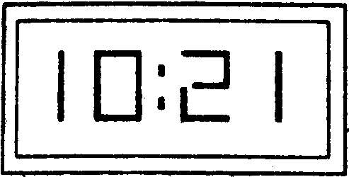
17.小明从平面镜里看到镜子对面电子钟的示数的像如所示，这时的时刻应是（ ）
A．15∶01 B．10∶21
C．10∶51 D．12∶01

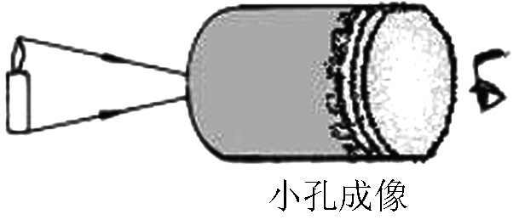
18.小明在课外按如图所示装置做小孔成像实验，如果易拉罐底部小孔是三角形，则他在半透明纸上看到的像是（ ）
A．三角形光斑 B．圆形光斑
C．蜡烛的正立像 D．蜡烛的倒立像
19.在暗室的桌面上铺一张白纸，把一小平面镜平放在纸上（镜面朝上），让手电筒正对平面镜照射，从侧面看去（ ）
A．镜子比较亮，它发生了镜面反射；B．镜子比较暗，它发生了镜面反射；
C．白纸比较亮，它发生了镜面反射；D．白纸比较暗，它发生了漫反射．
20．在运动会上的百米赛跑时，终点线上的记时员为了记时准确，在记时应( )
A．听到发令枪声同时按下跑表
B．看到发令枪散发的白烟同时按下跑表
C．听到枪声或看到白烟都可以按下跑表
D．看到白烟到听到枪声之间的任一时间里按下跑表
二、填空题（每空2分，共16分）
1．木尺受潮后膨胀，用它测量物体的长度，测出的结果将比真实值偏 。
2．人站在两座相对的山峰之间的山谷中大喊一声，2s后听到第一次回音，再过2s听到第二次回音，则两座山峰之间的距离大约是 。
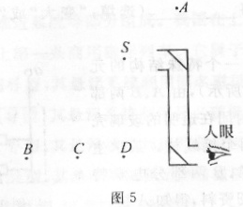
3．如图6所示，四个相同的玻璃瓶里装水，水面高度不同。用小锤轻敲玻璃瓶，如果能分别发出“dou（1）”“ruai（2）”“mi（3）”“fa（4）”四个音阶，则与这四个音阶相对应的瓶子的序号是___________。
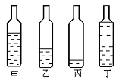

（图6）

（图7）

4．如图7所示为潜望镜工作原理图。若现有一军舰位于S点处，则潜水艇中的人通过潜望镜看到军舰的像在图中的______点处。
5．据传有一夏天洋人宴请林则徐，其中一道点心为冰淇淋，因其上方白气不断，林则徐以为必烫故以嘴吹之，谁知入口却冷，洋人笑以为柄；林则徐声色不动，过几日，回宴洋人，其中一道热汤刚刚煮沸，浮有厚油，无一丝白气冒出，林则徐热情请之，洋人一口吞下一匙，顿时龇牙咧嘴，哈哈有声，不停乱弹，出尽洋相。试分析那冷冷的冰淇淋上方的白气是由于 形成的；而滚滚的热汤反而无白气，是由于 ；
根据生活经验，浮有厚油的沸汤比普通开水还要烫，其原因是：
。
6．有一支温度计的刻度均匀但示数不准，将它放入1个标准大气压下的沸水中，读数为96℃，放入冰水混合物中，读数6℃。现将该温度计挂在房间的墙上，观察它在一天内读数的变化，最高读数为33℃，最低温度为15℃，则这一天内房间里的最高温度比最低温度高出 。
三、作图题（每题5分，共10分）
1．（1）如图所示，水平地面上有一障碍物ABCD，较大的平面镜MN在某一高度上水平放置，试用作图法画出眼睛位于O点从平面镜中所能看到的障碍物后方地面的范围.

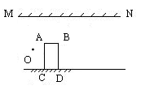

2．如图，S是一发光点，L是由 S发出的其中一条光线， S'是S在平面镜中的像，确定平面镜的位置，并完成光路图。
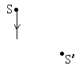

四、综合解答题（每小题7分，共14分）
1．一队士兵以v₁=2m/s的速度匀速前进,队伍长1200 m,骑兵通讯员以v₂=10m/s的速度从队尾奔向队首传达命令,到达队首后又立即掉头以原速返回,求通讯员往返一次用了多少时间?

2.某同学旅游时，划船行在两山之间，他大喊了一声，经过1 s听到一个回声，又经过3 s听到了另一个回声，问：两山相距多远？

